«№58жалпы білім беретін орта мектебі» КММ бойынша

«Мамандық таңдау-мәртебең» тақырыбында

түлектердің ата-аналарына психологиялық сүйемелдеу

Хаттама №2

Күні:11.04.2025

Қатысқандар: 11 класс білім алушыларының ата-аналары

Күн тәртібіндегі мәселе:

1. Кіріспе сөз

Құрметті ата-аналар! Бүгін біз бала өміріндегі маңызды кезеңдердің бірі — мамандық таңдауды талқылаймыз. Әрбір ата-ана баласына жарқын болашақ пен дұрыс таңдау тілейді. Бұл жол тек жұмыс немесе оқу орны ғана емес, бұл баланың өмірлік бағыты, оның қоғамдағы орны, жеке дамуы және болашағы.

Өсу кезеңі-шешім қабылдау тұрғысынан өте жауапты және маңызды уақыт. Осы кезеңде бала өзінің мүмкіндіктерін, құмарлықтары мен қабілеттерін толық біле алады. Бұл жағдайда ата-ананың рөлі ерекше маңызды. Өйткені сіз балаңызды жақсы білетін, оған қамқорлық жасайтын және оны басқаратын ең жақын адамсыз.

Бұл кездесудегі біздің мақсатымыз-сіздермен бірге оқушылардың болашақ мамандығын саналы түрде таңдауы үшін жағдай жасау. Сіздің пікірлеріңіз, жылы сөздеріңіз, тілектеріңіз — балалар үшін үлкен күш пен мотивация.

1. «Уақыт машинасы» тренингі (жәй әуен ойнайды)

"Уақыт машинасы"

Өзіңізді бірнеше жылға кейінге ауысқаныңызды елестетіп көріңіз.

- Сіз өзіңіздің кәсіби болашағыңызды қалай көрдіңіз?

- Сіздің жоспарларыңызды жүзеге асыруға кім және қалай көмектесті?

- Ата-аналар сіздің таңдауыңызға қалай қарады?

- Ата-анаңызбен таңдау туралы келіспеушіліктер болды ма?

- Жоспарларыңызды жүзеге асыруға қандай жеке қасиеттер мен дағдылар көмектесті?

- Сіздің армандарыңыз орындалды ма?

- Қазір бір нәрсені өзгерткіңіз келді ме?

Төреханның анасы өз таңдаған мамандық иесі бола алмағанын, бірақ қазіргі мамандығы ұнайтынын айтты.

Самғардың анасы таңдаған мамандық иесі болмағанымен, сол салаға жақын салада жұмыс жасайтынын айтты.

1. «Ситуациялық жағдай» талдау

Асель 11-сыныпта оқиды. Ол әлі кім болғысы келетінін білмейді. Кейбір пәндер бойынша жақсы бағалары бар: биология, математика және әдебиет. Асельдің анасы бірқатар пәндер бойынша өзін көтеріп, медициналық институтқа түсуін талап етеді. Бірақ бұл қызды онша қызықтырмайды, өйткені медициналық институтта көп оқу керек , қолымнан келмейді деп қорқады. Достары Асельді бухгалтерлікке баруға көндіреді, ал Асель келісуі мүмкін, өйткені ол үшін өмірдегі ең бастысы- араласу, коммуникация, достарсыз оған қиын.

Қалыптасқан жағдайдан шығудың жолын ұсыныңыз

Асельге қалай жасаған дұрыс?

Ата-аналар өз ойларын айтты, бірақ дәл осы мамандықтар деп кесіп айтар ұсыныс болмады. Қыстаубаева А.Т. Асельге журналист мамандығы келеді, себебі оған коммуникация маңызды.

1. Жадынама тарату. Кеңес беру.

Мамандық таңдау бойынша

ата-аналарға арналған жадынама

Құрметті ата-аналар!

Мамандық таңдау-маңызды және жауапты іс! Мамандықты таңдай отырып, бірінші кезекте баланың мүдделерін, оның бейімділігін, қабілетін, ниетін ескеру қажет.

1. Өз балаңызға болашақ мамандықты таңдау құқығын беріңіз.

2. Бірге отырып өзі таңдаған мамандыққа "қарсы" және "дұрыс" пікірлерді талқылаңыз.

3. Болашақ мамандықты таңдауды материалдық жағынан ғана қарастырмаңыз.

4. Болашақ мамандықты таңдауда өз балаңыздың жеке қасиеттерін ескеріңіз.

5. Егер мамандық таңдауда келіспеушіліктер туындаса, кеңес беруші мамандармен кеңескен жөн.

6. Балаға мамандық таңдауда қысым көрсетпеңіз.

7. Балаңыздың арманының орындалуына қолдау көрсетіңіз.

8. Егер балаңыз таңдауда қателессе, ол үшін оған ұрыспаңыз. Қателікті түзетуге болады.

9. Балаңызға мамандық таңдауда оңай болу үшін, қызығушылықтарын байқап, үйірмелерга қатыстыру т. б. арқылы қолдау керек.

10. Естеріңізде болсын, балалар жиі өз ата-аналарының кәсіптерін таңдағысы келеді!

**Қорытынды сөз:**  
*Балаларыңызға жақсы тәрбие беріп, еңбекке, үлкенге құрмет көрсетуге тәрбиелеп отырғандарыңыз үшін рахмет. Балалрыңызға сәттілік тілеймін, болашақтары жарқын болсын, таңдаған мамандықтарының иесі болсын, мемлекеттік грант иесі болсын!*

**Хаттаманы жүргізген:**

Педагог-психолог Ершимова Ж.Д.

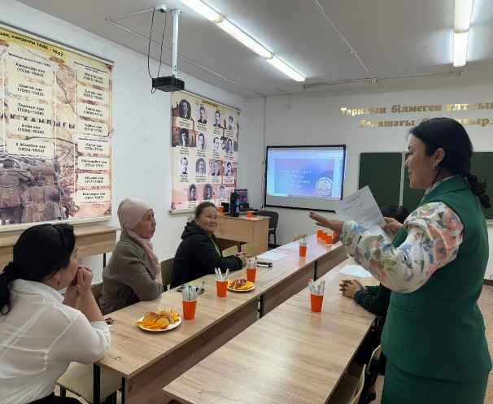

Күн тәртібі:іріспе сөз:

Ведущий, не теряя времени, рассказал о цели мероприятия:ть учащихся на правильный выбор будущей специальности; 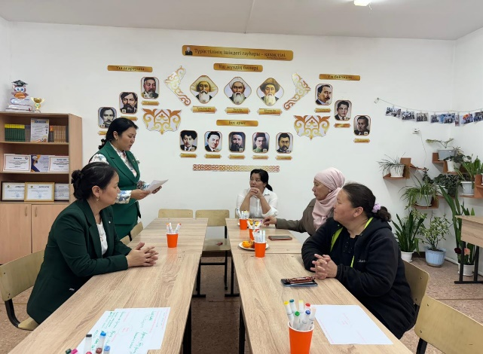

О роли отца и матери в воспитании детей.

Профессиональная подготовка (школьный психолог / специалист):

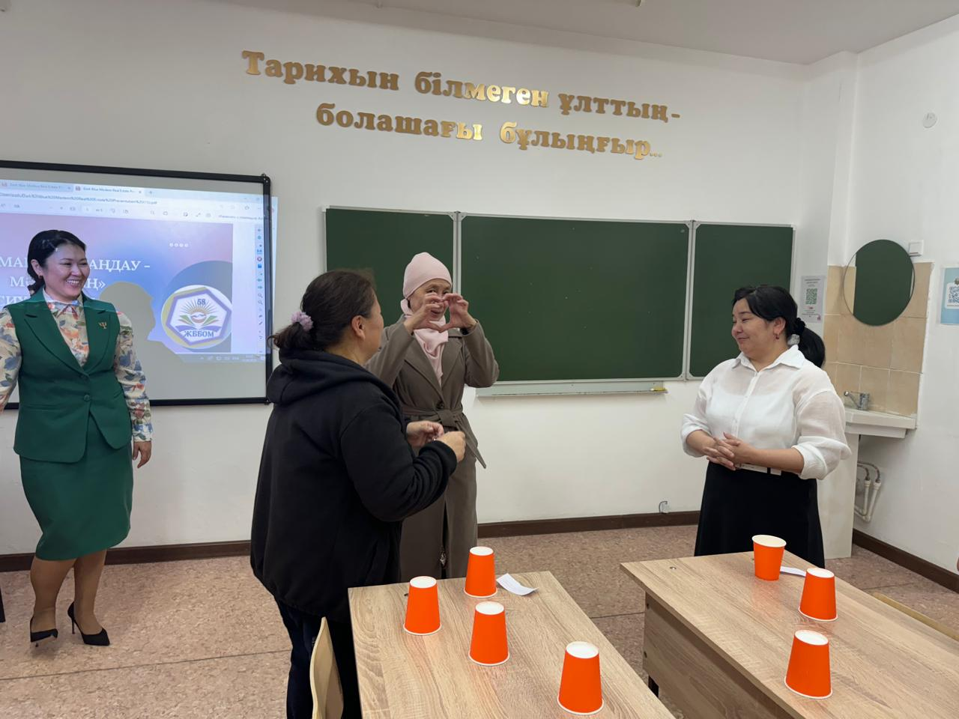 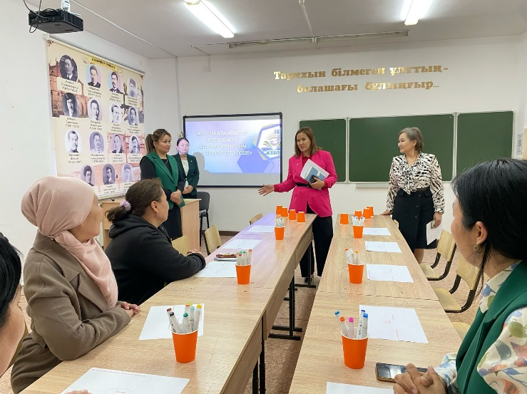

Важные факторы при выборе профессии (интерес, способности, рынок труда);

временные востребованные профессии и тренды;Информация о требованиях для поступления в высшие учебные заведения.

Психология подростков и важность поддержки родителей. 